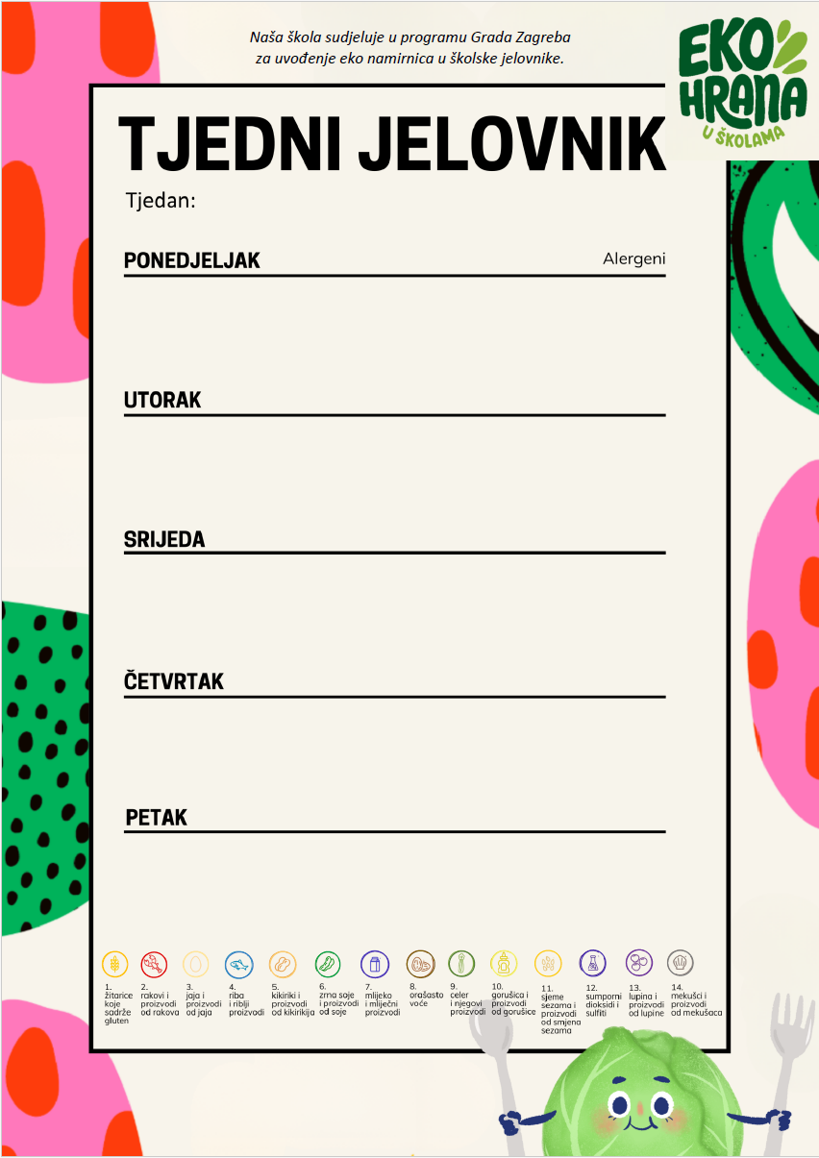
Jelovnik od 9.3.2026.-13.3.2026.

Puter štangica, mlijeko | 1, 7
Grah varivo sa ječmenom kašom i suhim mesom, kruh | 1
Zdenka sir, kruh sa sjemenkama | 1, 7

Kroasan maslac, mlijeko | 1, 7
Blitva s krumpirom, pečeni Iverak, kruh | 1, 4
Voće

Lino pahuljice, mlijeko, voće | 1,7, 8
Svinjsko pečenje, krpice sa zeljem | 1
Puding | 7

Sviježi sir sa vlascem, ribana mrkva, raženi kruh, sok | 1, 7
Piletina u umaku od sira, njoke, salata | 1, 7
Kolač | 1,3

Maslac, med, kukuruzni kruh, čaj | 1, 7
Junetina u povrću, eko palenta, salata, kruh | 1, 9
Voće

